ЗАВТРАКИ И ОБЕДЫ В МБОУ ЧЕРТКОВСКАЯ СОШ № 1
06 сентября 2023г.

Завтрак для обучающихся 1- 4 класса
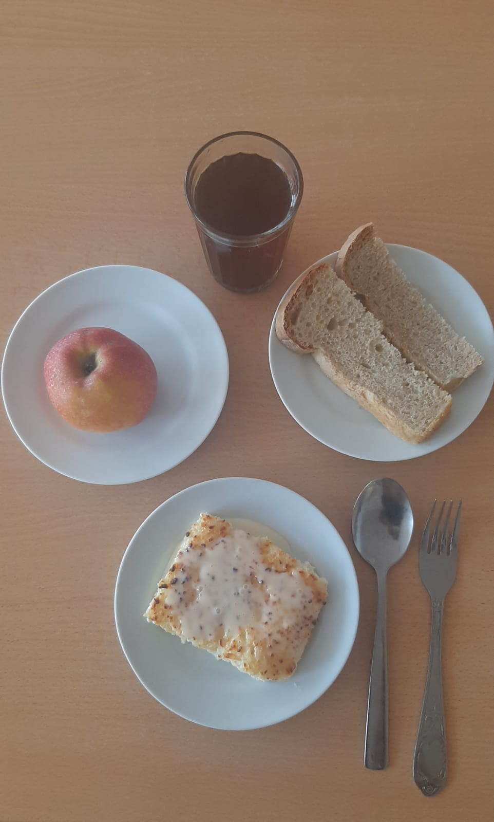
Обед для обучающихся с ОВЗ
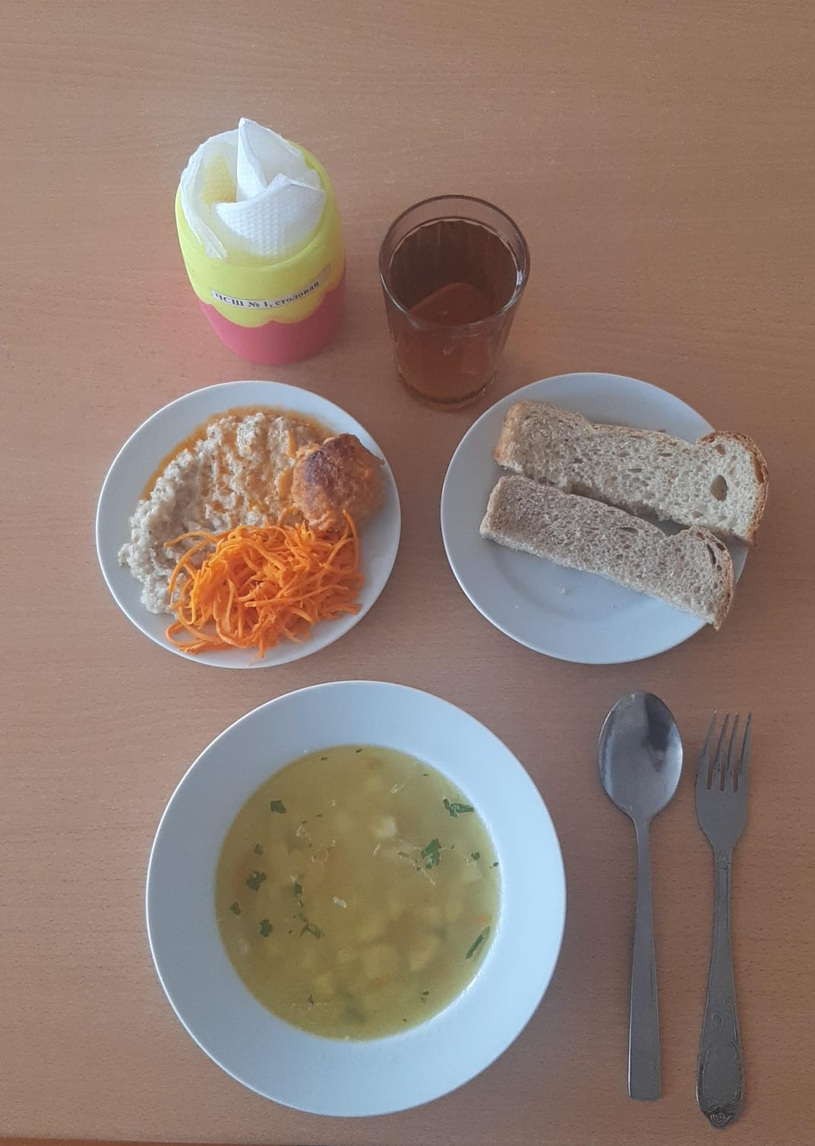
Горячее питание для 5-11 класса
